Останется ли работа с ТОП Базой актуальной после нововведений Яндекса?
Буквально на днях Яндекс в лице Александра Садовского объявил о том, что ссылочные факторы перестали работать в алгоритме ранжирования коммерческих запросов по Москве и области в поисковой системе. А после – распространятся на другие регионы и запросы.
Я об том ранее уже собрала много материала – статей, обзоров, видео в своей рассылке.
Многие известные SEO-специалисты изначально скептически отнеслись к этой новости. Но, похоже, Яндекс решил быть последовательным и выполнять обещанное. Но все равно это нереально, чтобы ссылки в Яндексе перестали работать вообще. Пока нововведения затрагивают очень малую долю запросов, хотя и очень важную для некоторых оптимизаторов.
И я полностью уверена, что такой инструмент как ТОП База, работа с которой облегчена программой Allsubmitter, будет долго еще себя отлично показывать.
Почему?

1. Данные изменения в ближайшее время затронут не более 10% поисковой выдачи Яндекса
На сегодняшний день это верно только для части коммерческих запросов и только Москвы и области.
Но даже для любого коммерческого сайта есть масса информационных и не однозначно коммерческих запросов, которые могут продолжать приводить клиентов.
Специалисты рекомендуют начинать активнее работать с витальными запросами.
Плюс ссылки будут продолжать работать для других регионов.

2. Остается еще Google
У многих Гугл в общей массе трафика приносит половину, а то и больше посетителей. Грамотный линкбилдинг будет работать для этой поисковой системы и дальше.

3. Что касательно самой ТОП Базы
ТОП База моя содержит не только сайты, направленные на манипуляцию со ссылочным фактором (как каталоги сайтов и статей), но большинство видов сайтов в ней – для оставления ссылок в местах скопления целевой аудитории, такие как:
- Сайты для размещения новостей и пресс-релизов
- Социальные сети и блоговые системы (блоги на порталах)
- Сервисы социальных новостей
- Форумы
- Доски объявлений
- Каталоги фирм
- Всевозможные другие виды сайтов, про которые сейчас так активно все стали снова вспоминать - Сервисы вопросов и ответов, сайты для размещения мероприятий, тендеров, прайс-листов, цифровых товаров, акций, персон и так далее.
Многие известные SEO-специалисты сегодня наоборот снова заговорили обо всех этих видах сайтов и бесплатной естественной ссылочной массе, которая приносит еще и целевой трафик.

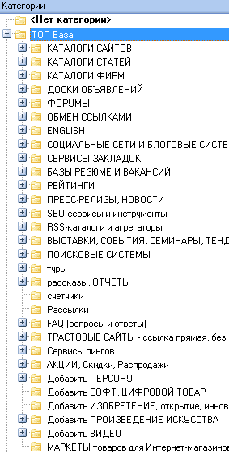
Так, к примеру, тематические соц. сети и форумы, доски объявлений отлично работают для повышения целевой посещаемости и продаж – это никак не связано с воздействием на алгоритм ранжирования поисковой системы, а работает само по себе и всегда будет работать.
Это в дополнение ко всему вышесказанному про сомнительность полной отмены влияния ссылочного фактора и наличие крупной доли трафика с поисковой системы Гугл.
Так что, работайте спокойно )
Ну и, как я уже говорила в рассылке SEO: Рука на пульсе и как советуют многие:
Обратите повышенное внимание на все остальные факторы, влияющие на ранжирование:
- юзабилити, повышение конверсии, доверия, продаж в интернет-магазинах
- социальные сигналы, качественное продвижение в соцсетях (SMM)
- улучшение поведенческих факторов, сниппетов, самого сайта для увеличения времени нахождения на сайте и чтобы посетитель нашел у вас то, что искал и не возвращался в поисковую выдачу и т.д., сами тексты, оформление с фотографиями, видео
и пр.
И почитайте другие мои статьи.

